* **Materia:** LENGUA EXTRANJERA “INGLÉS”
* **Profesora:** RODRIGUEZ BREA NAHIR
* **Curso:** 1 A
* **Bibliografía actual:** Libro METRO STARTER (Oxford)
* **Bibliografía a utilizar en** **el año:** Libro METRO STARTER (Oxford)- Material adicional proporcionado por la docente de fuentes como: <https://www.liveworksheets.com/es> - <https://busyteacher.org/><https://www.superteacherworksheets.com/index.html-> <https://www.planitteachers.ai/> Entre otras.

**Trabajo Práctico N° 18**

**LIKES/DOESN´T LIKE**

**Activity:**

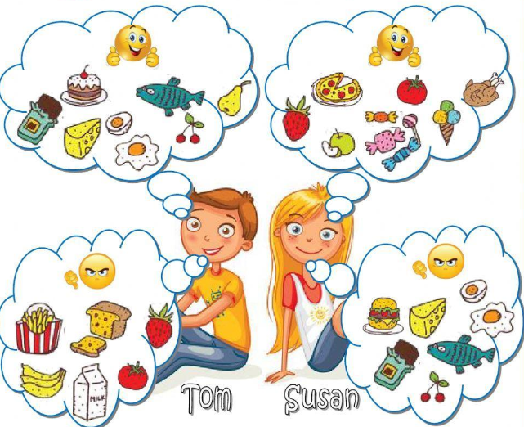

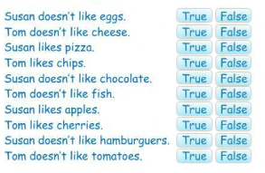

**A) Complete the sentences using “likes and doesn’t like”**

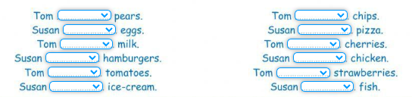

**B) Read the sentences and choose TRUE or FALSE**

